04.06.2012

Начало

Сегодня, 4 июня 2012 г., начал работать эколого - краевеческий лагерь под названием «Летняя школа практической экологии и краеведения». На первой встречи ребята поделились на два отряда: экологи и краеведы.
Краеведы назвались ХИКами. В их состав входят 11человек. Из всех ребят 50% младшее звено, а остальные 50% старшие, которые будут помогать маленьким во всех начинаниях.
В первый день пребывания в лагере краеведы посетили районную библиотеку и краеведческий музей.
В районной библиотеке нас встретила Мартынюк Маргарита Андреевна, она провела краткую экскурсию по библиотеки. Из её рассказа мы узнали, что в библиотеке есть пять отделов:

1) арт - фойе
2) абонемент
3) медиатека
4) зал информационных технологий
5) читальный зал
Также в ней образованы множество отделов вот одни из них:
1) Краеведческий
2) 30 октября
3) Редких книг
Наша библиотека даёт возможность оформить краеведческие работы, например все картины, отсканированы и есть в цифровом виде. « У каждого читателя есть компьютер, но не у каждого есть принтеры, сканеры и т.п.» - говорит Маргарита Андреевна - «а мы можем обеспечить ребят, читателей техникой и позволить оформить работу». Ребята очень обрадовались и сказали, что теперь будут знать куда идти, если у них сломается принтер.
Многие утверждают, что в селе не на что смотреть. Им вторят горожане , но сегодня наши ребята убедились в обратном.
В библиотеке провели видеоэкскурсию « Краеведческая АРТ-галерея». Там нам сделали обзор нескольких экспозиций работ художников-земляков, в разное время организованных в АРТ-фойе библиотеки и рассказ об их авторах - «Каргасок уходящий»(Наталья Штырц, Санкт-Петербург), «Десять лет в Каргаске»(Алексей Калныньш, Рига), «Негромкая мелодия пейзажа»(Василий Лотов, Томск), «Художник святого сердца»( Харетинья Григорьева, Новый Васюган), «Тихая моя родина»(Иван Волков, Каргасок), «Сорок маленьких шедевров»(Нели Беспалько, Каргасок).
А в музее мы посмотрели останки мамонта, бизонов, шерстистых носорогов и ещё многих других первобытных животных.
Сегодняшние впечатления записали в нескольких фразах дня: «Устала лениться, пойду, отдохну», «Художник святого сердца прекрасен». Новыми словами стали: аэрография, абстрактное и логическое мышления, ресурс.
Исаева Наталья

05.06.2012

«Фальшивомонетчики»
5 июня мы продолжаем готовиться к открытию лагеря.
Центральный Банк России разрешил отряду «Хики» - Хранители Истории Края печатать свою валюту. Это - «хики», которые мы будем получать за свои старания:
1 хик = за доброе дело,
2 хика = за вежливость,
3 хика = за активность,
4 хика = за дежурство,
5 хиков = за творчество.
Ещё в этот день мы узнали о народах, живущих и живших в нашем крае, о народах-первопоселенцах: татарах, хантах и селькупах. Также мы узнали историю заселения Сибири другими этносами. Об этом нам рассказала Мартынюк Маргарита Андреевна в Школе краеведческих знаний. Школа проходила в районной библиотеке.
Являясь «сыщиками во времени» мы познакомились с этимологии слов этнос, спецпереселенцы, слово, лингвистика, этнография. Узнали об известных людях нашего края: художнике Калныньш А.В, писателях Макшееве В.Н, Решетько В.М , Колыхаловы В.А и В.А.
Фразы дня:
«Надо жить километрами, а не квадратными метрами»
«А у нас в кабинете сидят фальшивомонетчики».
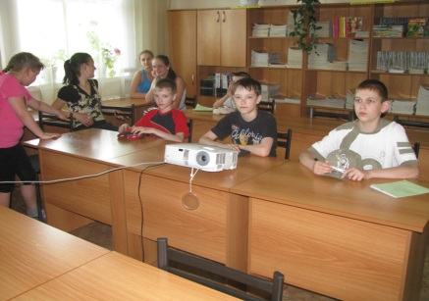 | 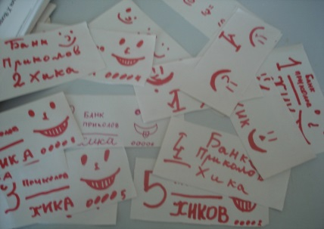
Кулик Виктор

06.06.2012

Флаг поднять!
6 июня - третий день работы эколого-краеведческого лагеря. В этот знаменательный день состоялась торжественная линейка, открывшая начало лагерного сезона. Чести поднять флаг лагеря удостоились Снежана Гнездилова и Виктор Кулик.
Начался день: зарядка, завтрак, гуманитарный салон «Мой Пушкин» и посещение в районной библиотеке школы краеведческих знаний. Наш отряд встречает М.А. Мартынюк, которая познакомила ХИКовцев с творчеством писателей-земляков: П. Ф Михайлова, В. М Решетько, В. Н Макшеева, В.А и В.А Колыхаловых ...
Впечатления ребята отразили в своих записях, вот одна из них « Сегодня был поэтический день и день рождения А.С. Пушкина, что ещё раз пополнило мой культурный мир. Я очень благодарна экскурсоводам, которые вели мероприятия в эти дни»
Также мы познакомились с этимологией слов «музей», «муза», «этимология».
Фразы дня: «Вас приятно терпеть», «С волками жить, по- волчьи выть», «Великое вблизи неуловимо», «Нужно жить километрами, а не квадратными метрами».
А к концу дня были проставлены «ХИКи» и каждый ХИКовец узнал свои результаты.
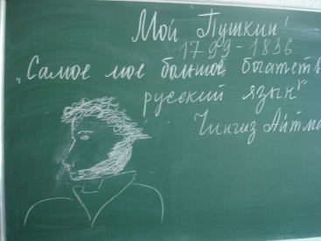 | 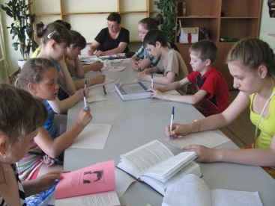
Мороз Анастасия

07.06.2012

Этнический день

Уже мы не первый день ходим в лагерь. Со временем нам становится все интереснее и интереснее, каждый день мы узнаём происхождение нескольких слов. Например: кавлаг, Югра, сур, мало, библиотека, аптека, кладбище, омут.
Нет строгих рамок, которых надо придерживаться. Некоторые ребята были удивлены, что в краеведческом лагере можно не только заниматься теорией, но и практикой. В школе краеведческих знаний районной библиотеки прослушали лекцию Мартынюк М.А об этнической составе нашего района. Этническую тему продолжила Вялова Надежда Брониславовна, хантыйка возрождающая культуру своего народа. Она научила нас рисовать без карандашей и ластика... ножницами.
Ребята очень заинтересовались бумагой, которую они могли превратить в образы, названия которых говорят сами за себя «мечта о рыбе», «краса, красная коса», «земля матушка», «лисица - сестрица».
После рассказа В. М Зарубиной о сувенире, решили заняться изготовлением своих сувениров. К нам приходил доктор Р.А Косенков. Он с нами беседовал о правильном питании, вреде никотина, алкоголя. Ребята также были активными и отвечали на вопросы.
Мне кажется, по окончанию этого дня в лагере ребята получат много интересного и поучительного.
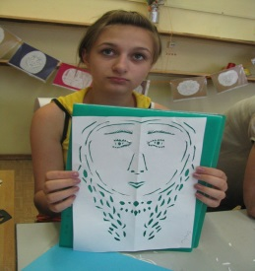 | 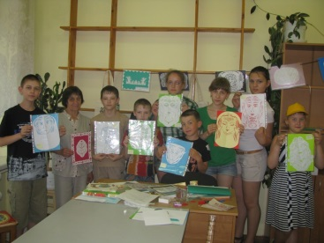
Чуянова Людмила

08.06.2012

Кавлак и не только...
Введение в культуру хантов. 08.06.12г. Этот день оставил много приятных впечатлений. К сожалению, я пропустила начало занятий, а именно экскурсию по Каргаску. Ездившие ребята очень тепло и ярко отзывались по поводу поездки. Особо впечатлило их Светлое озеро, почему-то постоянно сравниваемое с яблоком. А также ребята познакомились с историей села Каргасок.
После поездки шли мастер-классы: «Декоративная роспись» и «Кавлак - сумочка хантыйская». «Хики» поделились на две группы. Вялову Надежду Брониславовну, проводившую мастер-класс «Кавлак - сумочка хантыйская» ребята буквально засыпали вопросами. От неё мы услышали несколько легенд, немного окунулись в такую интересную и разнообразную жизнь народов севера: селькупов, эвенков и хантов, ну и наконец узнали об их необыкновенной культуре.
К моему несказанному удивлению мальчишкам из нашей группы очень понравилось шить. Особенно мне запомнились две фразы: «Игла - это продолжение моей руки» и «Мне понравилось шить. Я бы ещё шил и шил!»
Не менее интересными и увлекательными для нас были занятия на кружке «Декоративная роспись», где мы вместе с Прокопенко Евгенией Игоревной «колдовали» над хантыйскими узорами.
Занятия были приняты «на ура». Некоторые, к примеру, Чуянова Люда и Савельева Оля даже так увлеклись шитьём кавлака, что остались на этом занятии и не пошли на следующее. А Ярославцева Маша взяла незавершённую работу домой, закончила её и на следующий день принесла.
В перерыве между этими занятиями мы ходили в столовую. Каждый такой поход надолго оставляет в душе самые разнообразные впечатление - там мы встречаем множество знакомых и школьных друзей, общаемся, ну и естественно принимаем пищу.
Весь отряд существенно увлекла тематика народов севера, а именно - хантов. Честно говоря, в самом начале многие думали, что все встречи и занятия, проведённые на тематику народов Севера, будут чрезвычайно скучны, однако на деле все убедились в обратном. Нам было непередаваемо жаль узнать, что Надежда Брониславовна больше к нам не придёт. Такая весёлая, мудрая и интересная женщина всем очень понравилась. Её занятия были крайне увлекательны и необычны. Многие надеются продолжить это знакомство.
Вообще день прошёл очень интересно, насыщенно и к сожалению быстро.
Фатеева Арина
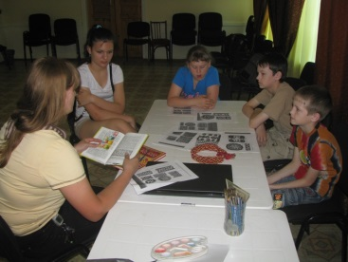 | 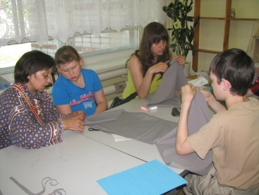

09.06.2012

Сибирские пословицы
09.06.12 года день прошёл отлично. Мы научились лепить из глины «хантыечку» и в промежутках между занятиями пели песни о родном крае вместе с руководителем кружка «Лепка из глины» Тамарой Нестеровной Черниковой. Но самое главное и интересное занятие в этот день - это выбор сибирских пословиц из книги П.Е Бардиной «Жили да были». Я писал, эти пословицы и распечатывал их на принтере, а другие ребята получали листы, разрезали их и скручивали.
Ещё мы ездили на автобусную экскурсию по Каргаску. Начали со Старого Каргаска, со Святого озера, потому что оттуда начиналось наше село. Валентина Михайловна Зарубина рассказала нам про старые дома, об основании Каргаска, о спецпереселенцах, которых ссылали в наши края. В этот день с нами работал психолог. Она проверяла нашу фантазию, умение излагать свои мысли. Но больше всего мне понравилось прыгать на батуте. Напрыгавшись, мы шли мокрые, довольные и полные чувства экстрима.
В конце дня подвели итоги. День был очень насыщенный и мне понравился. Я хочу, чтобы все дни были такие, а может быть, и лучше. Я хочу, чтобы все посещали эту площадку, а тем, кто не ходит, сочувствую.
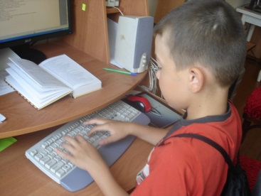
Бархатов Павел

11.06.2012

Сувенирчики.
Сегодня 11 июня - 8 день лагеря.
Мы занимались лепкой из глины. Занятие вела Черникова Тамара Нестеровна, руководитель кружка «Лепка из глины». Лепили мы кукол «хантыек». Но я не лепил куклу. С Ниной Александровной Керб, руководитель кружка «Резьба по дереву» делали сувениры из дерева. Я сделал подставку под горячее и два магнита - сувенирчика, украсив их выжженными лицами леших. Затем Тамара Ивановна Шредер, руководитель фотокружка учила правильно фотографировать, и рассказала о секретах функции макросъёмки. Она нам рассказала истории появления фотоаппаратов и показала некоторые, в их числе и «шпионский фотоаппарат» - «Киев - 30», фоторужьё. Из её рассказа мы также узнали, как проявлять фотографии в специальном реагенте под названием «проявитель». Потом мы занялись скручиванием листочков с пословицами для сувениров.
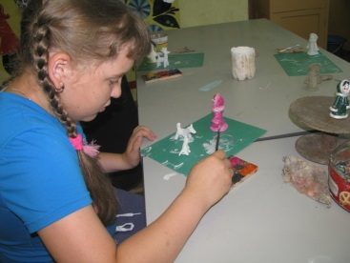 | 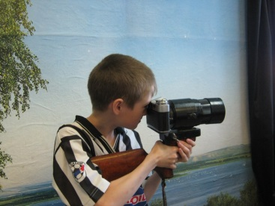
Мороз Артём.

13.06.2012

День работы по дереву
Сегодняшний день был полон хлопот. В основном мы много работали по дереву; делали подставки под горячую утварь, выжигали, дорабатывали шкатулки - готовили сувениры. Заниматься выжиганием нам очень нравится. Эта работа требует повышенной сосредоточенности, усердности и хорошей фантазии. Поэтому все наши поделки получились очень интересными и креативными. Каждое выполненное задание наполняет нас бурей эмоций и восторга. Гуманитарный салон был посвящён рассказам о поездке в село Могочино, куда мы ездили с командой проекта «Прощение и память». Всем ребятам было очень интересно. Мы с содроганием ждём закрытия лагеря. Ведь мы узнали и научились очень многому. Посещение различных кружков и мероприятий не прошло для нас даром. Мы узнали много интересного о народах Севера, посетили несколько чудных мест и вообще замечательно провели время.
Фатеева Арина, Чуянова Людмила
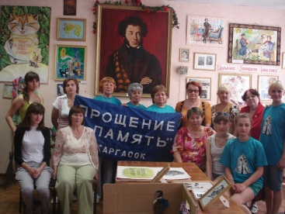 | 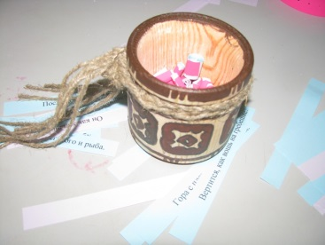

14.06.2012

Путешествие в историю.
14 июня 2012 года. Наше небольшое путешествие в историю началось с приезда в Парабельский историко-краеведческий музей. При входе в музей нас встретила очень милая женщина Аминова Татьяна Валентиновна, одетая в национальный русский костюм. После чего начала рассказывать нам о селькупах, хантах, русских переселенцах и их образе жизни. Потом нам показали экспонаты которые были найдены на территории Парабельского района , некоторые из них приносили люди, которые хранили эти вещи у себя дома . Затем нас провели в помещение которое было сделано как дом чалдонской семьи . Оказывается, раньше в семьях могло быть больше 30 человек! Войдя в эту комнату, нам даже показалось на секунду, что мы попали в прошлое. Ведь всё что находилось в этой комнате, было таким интересным, что ребята не могли оторвать глаз от многих экспонатов и предметов мебели. Всё было подробно рассказано и показано таким образом, что у ребят из нашего отряда не осталось никаких вопросов.
Позже, выйдя на улицу, нам показали колодец, который раньше был у многих семей. На улице мы сыграли в пару игр в которые играли раньше наши предки, это было очень здорово!! Ведь такие музеи - это зеркало, « в которое смотрится местное общество, пытаясь отыскать в нем свой образ. Зеркало, в которое местные жители дают заглянуть пришельцам, чтобы те могли лучше понять место , в котором они очутились, и прониклись уважением к труду, обычаям и особенностям живущих здесь с давних времён людей».
Савельева Ольга
14 июня отряды экологов и «ХИКов» побывали в Парабельском историко-краеведческом музее.» Он был основан в 1987 году и несколько лет существовал как школьный. В музее два раздела: история края и природы. В Парабельском районе сотни рек, речушек и озёр. Только в бассейне реки парабель более 11 тысяч озёр. С ними связана жизнь разных перелётных птиц. Из крупных зверей и хищников обитают - медведь, волк, росомаха и лиса». При музее, в дворике есть двухэтажный амбар, баня, кузница и конюшня, в которой одна лошадь. Её можно кормить, что мы и сделали и даже погладили! В музейном дворике есть качели, на которых мы покачались. Экскурсию проводила Татьяна Валентиновна Аминова, бессменный директор музея, которому исполняется 25 лет 7 июля 2012 года
Ярославцева Мария
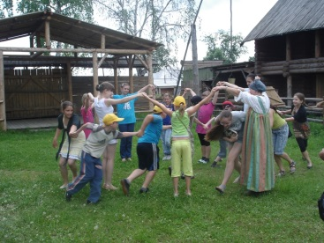 | 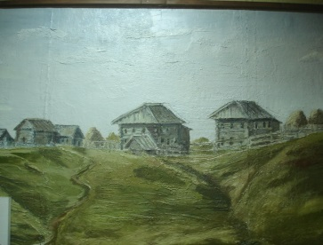

15.06.2012

«Будем как Стёпочкин!»
Сегодня 15 июня - 12 день лагеря.
После укрепляющей зарядки и лёгкого завтрака, все с удовольствием смотрели поучительный мультфильм «Десантник Стёпочкин». Это история о том, что надо самому стремиться к своей цели и достигать своей мечты.
Новым открытием для нас стало происхождение слова «крестьянин».
Пока одни ХИКовцы учились выжигать хантыйские узоры, другие печатали на компьютере сибирские пословицы и наполняли ими специальные бочонки - «хранители народной мудрости» .
Самой зажигательной фразой дня стала фраза- « Кому татуировку выжигателем сделать?» и «Пословицы сами похожи на нас».
К концу дня нам выдали красивые футболки с эмблемой нашего лагеря. Классно!!!
Мороз Артём
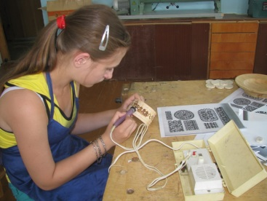 | 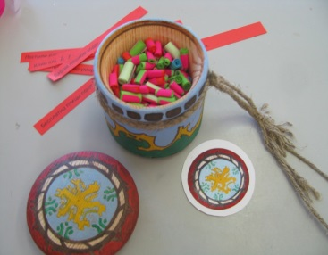

18.06.2012

Этнический калейдоскоп
Так будет называться наша выставка, которую мы готовим к закрытию лагеря. Наша работа в «Летней школе ресурсно-практического краеведения» была сплошным этническим калейдоскопом. Ежедневно мы знакомились с материальной и духовной культурой народов, живших и живущих в нашем крае. Оказывается это так необычайно интересно знать историю своего края. Ещё интереснее «читать» страница прошлого «погружаясь» в него, восстанавливая его своего руками, с помощью ножниц, иглы, выжигателя, компьютера и интересных людей.
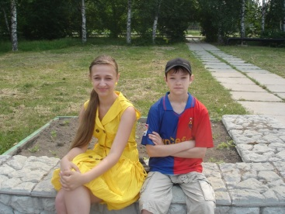 | 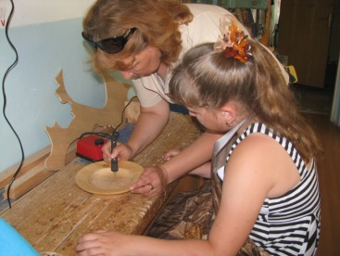

19.06.2012

Последний день пребывания в лагере.
Сегодня, наш последний день пребывания в лагере. Кто-то бы ликовал, но только не мы. Ведь здесь мы обрели новых друзей, и кто-то смог проявить себя. Сегодня, мы закончили оформлять выставку в которой наши работы, которые мы делали на протяжение всего лагеря. Кто-то доделывал что-то по резьбе, а кто-то мастерил фирменные блокнотики с эмблемой ЭКЛ.
Люда выжигала тарелку из дерева по рисунку Надежды Брониславовны Вяловой. «Это было занимательно, очень нравится выжигать разные вещи, особенно которые будут использоваться где-нибудь ещё!»- говорит Люда.
И самый запоминающийся момент- это когда мы писали, друг для друга пожелания. На этом мы закончили наш последний день лагеря.
Всем удачи! Ваша Наталья

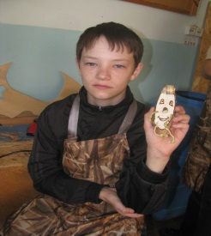 | 